НОВЕЙШАЯ ТЕКТОНИКА И ГЕОДИНАМИКА ТЕРРИТОРИИ ВЕРХНЕКАМСКОГО МЕСТОРОЖДЕНИЯ КАЛИЙНЫХ СОЛЕЙ
Н.В. Макарова, В.М. Макеев (ИГЭ РАН), А.Л. Дорожко (ИГЭ РАН), Т.В. Суханова, И.В..Коробова (ИГЭ РАН)

Исследуемый район находится в зоне сопряжения Восточно-Европейской платформы (ВЕП) и Уральского орогена (средней его части). Границей между ними является древний меридиональный Красноуфимский разлом, к зоне которого приурочена современная долина р. Кама. Месторождение калийных солей (крупнейшее в России) образовалось в ранней перми (кунгурский век) в пределах обширной Соликамской впадины, входившей в Предуральский краевой прогиб. В конце ранней – начале средней перми (уфимский-казанский века) соленосная толща была перекрыта терригенно-крбонатными отложениями. В герцинскую фазу тектогенеза отложения была деформированы с образованием многочисленных солевых деформаций, среди которых выделяются валы, купола, брахиантиклинали, синклинали, мульды, зоны трещиноватости и редкие разломы. Их образование связывается как с тектоническими причинами, так и со свойствами соли, способностью ее к течению в особых условиях. В течение мезозоя и раннего кайнозоя в платформенных условиях развития образовался пенеплен. Покровная толща в отдельных местах была эродирована. В новейший тектонический этап в связи с формированием Уральского орогена территория была вовлечена в поднятие, став его периорогенной частью.
Доновейшая (древняя) тектоника бывшей Соликамской впадины изучена детально в связи с разведкой и эксплуатацией месторождений калийных солей и нефти. В то же время неотектоника этой территории изучена недостаточно. Ее значение становится важным в связи с тем, что древние солевые структуры находятся в новых геодинамических условиях, реагируя на них и определяя геодинамическую и геоэкологическую устойчивость или безопасность территории месторождения в отношении опасных эндогенных и экзогенных процессов. Здесь по данным В.П. Трифонова [1969], были выделены меридиональное Соликамское поднятие и Камско-Вишерский прогиб. Согласно проведенным структурно-геоморфологическим исследованиям, Соликамское поднятие с максимальной амплитудой 200-220 м дифференцировано на ряд положительных и отрицательных структур, имеющих различную морфологию и возраст. Среди них значительная роль принадлежит изометричным структурам (ИС). В северной части выделена Боровская ИС, являющаяся южной частью более крупного Осокинского купола. В ее пределах выделяется ряд локальных поднятий и прогибов преимущественно северо-восточного простирания. Южнее отчетливо выражена Центрально-Соликамская ИС. Ее центральная относительно пониженная часть окружена валом, в свою очередь, состоящим из небольших куполовидных структур разделенных узкими шовного типа эрозионно-тектоническими прогибами (рис.). Радиально-концентрическое строение куполов, их последовательный рост подчеркивается развитыми на их склонах разновозрастными ступенями рельефа и линеаментами, представляющими собой зоны трещиноватости. Возраст ИС позднеплиоцен-эоплейстоценовый. Образование их предварительно связывается с условиями субвертикальных напряжений сжатия при давлении с востока со стороны Урала. Помимо ИС выделяются широтные прогибы – на севере Боровский, на юге Дуринский, наследующие древние разломные зоны, и новообразованный Усолковский, разделяющий две ИС. Для первых двух прогибов установлены напряжения соответственно лево- и правосдвиговые.
К востоку от Боровской и Центрально-Соликамской ИС формируется ряд узких меридиональных поднятий и прогибов, осложняющих западный склон Уральского орогена.
Структуры правобережья Камы имеют другое строение. Это поднятия и прогибы северо-западного простирания, развивающиеся на восточной границе платформы и связанные с давлением, исходящим с запада со стороны длительно развивающегося Камского сводового поднятия. Их кулисообразный характер сопряжения, строение и ориентировка позволяют предположить условия левостороннего сдвига в пределах Камско-Вишерского прогиба. Последний, разделяя структуры, формирующиеся в различных геодинамических условиях, является геодинамически активной зоной.
Построенные по структурно-геоморфологическим и буровым данным многочисленные профили позволили сопоставить неотектонические структуры с погребенными солевыми и оценить степень их согласованности. Наибольшее согласование характерно для Центрально-Соликамской ИС, практически наследующей древнюю Тверитинскую мульду, осложненную куполовидными поднятиями. В Боровской структуре Клестовский неотектонический прогиб развит над древней антиклиналью. Усолкинский прогиб на широтном отрезке несогласно пересекает древние антиклинальные поднятия. Различные соотношения новейших прогибов со структурами соли, при учете степени сохранности, строения и мощности покровной толщи, или ее отсутствия, а также раздробленности пород трещинами и линеаментами позволил наметить участки инфильтрации поверхностных и грунтовых вод в структуры соли и прогнозировать возможное развитие опасных процессов – подтопления, суффозии, просадок на площади месторождения, разрабатываемого шахтным способом.
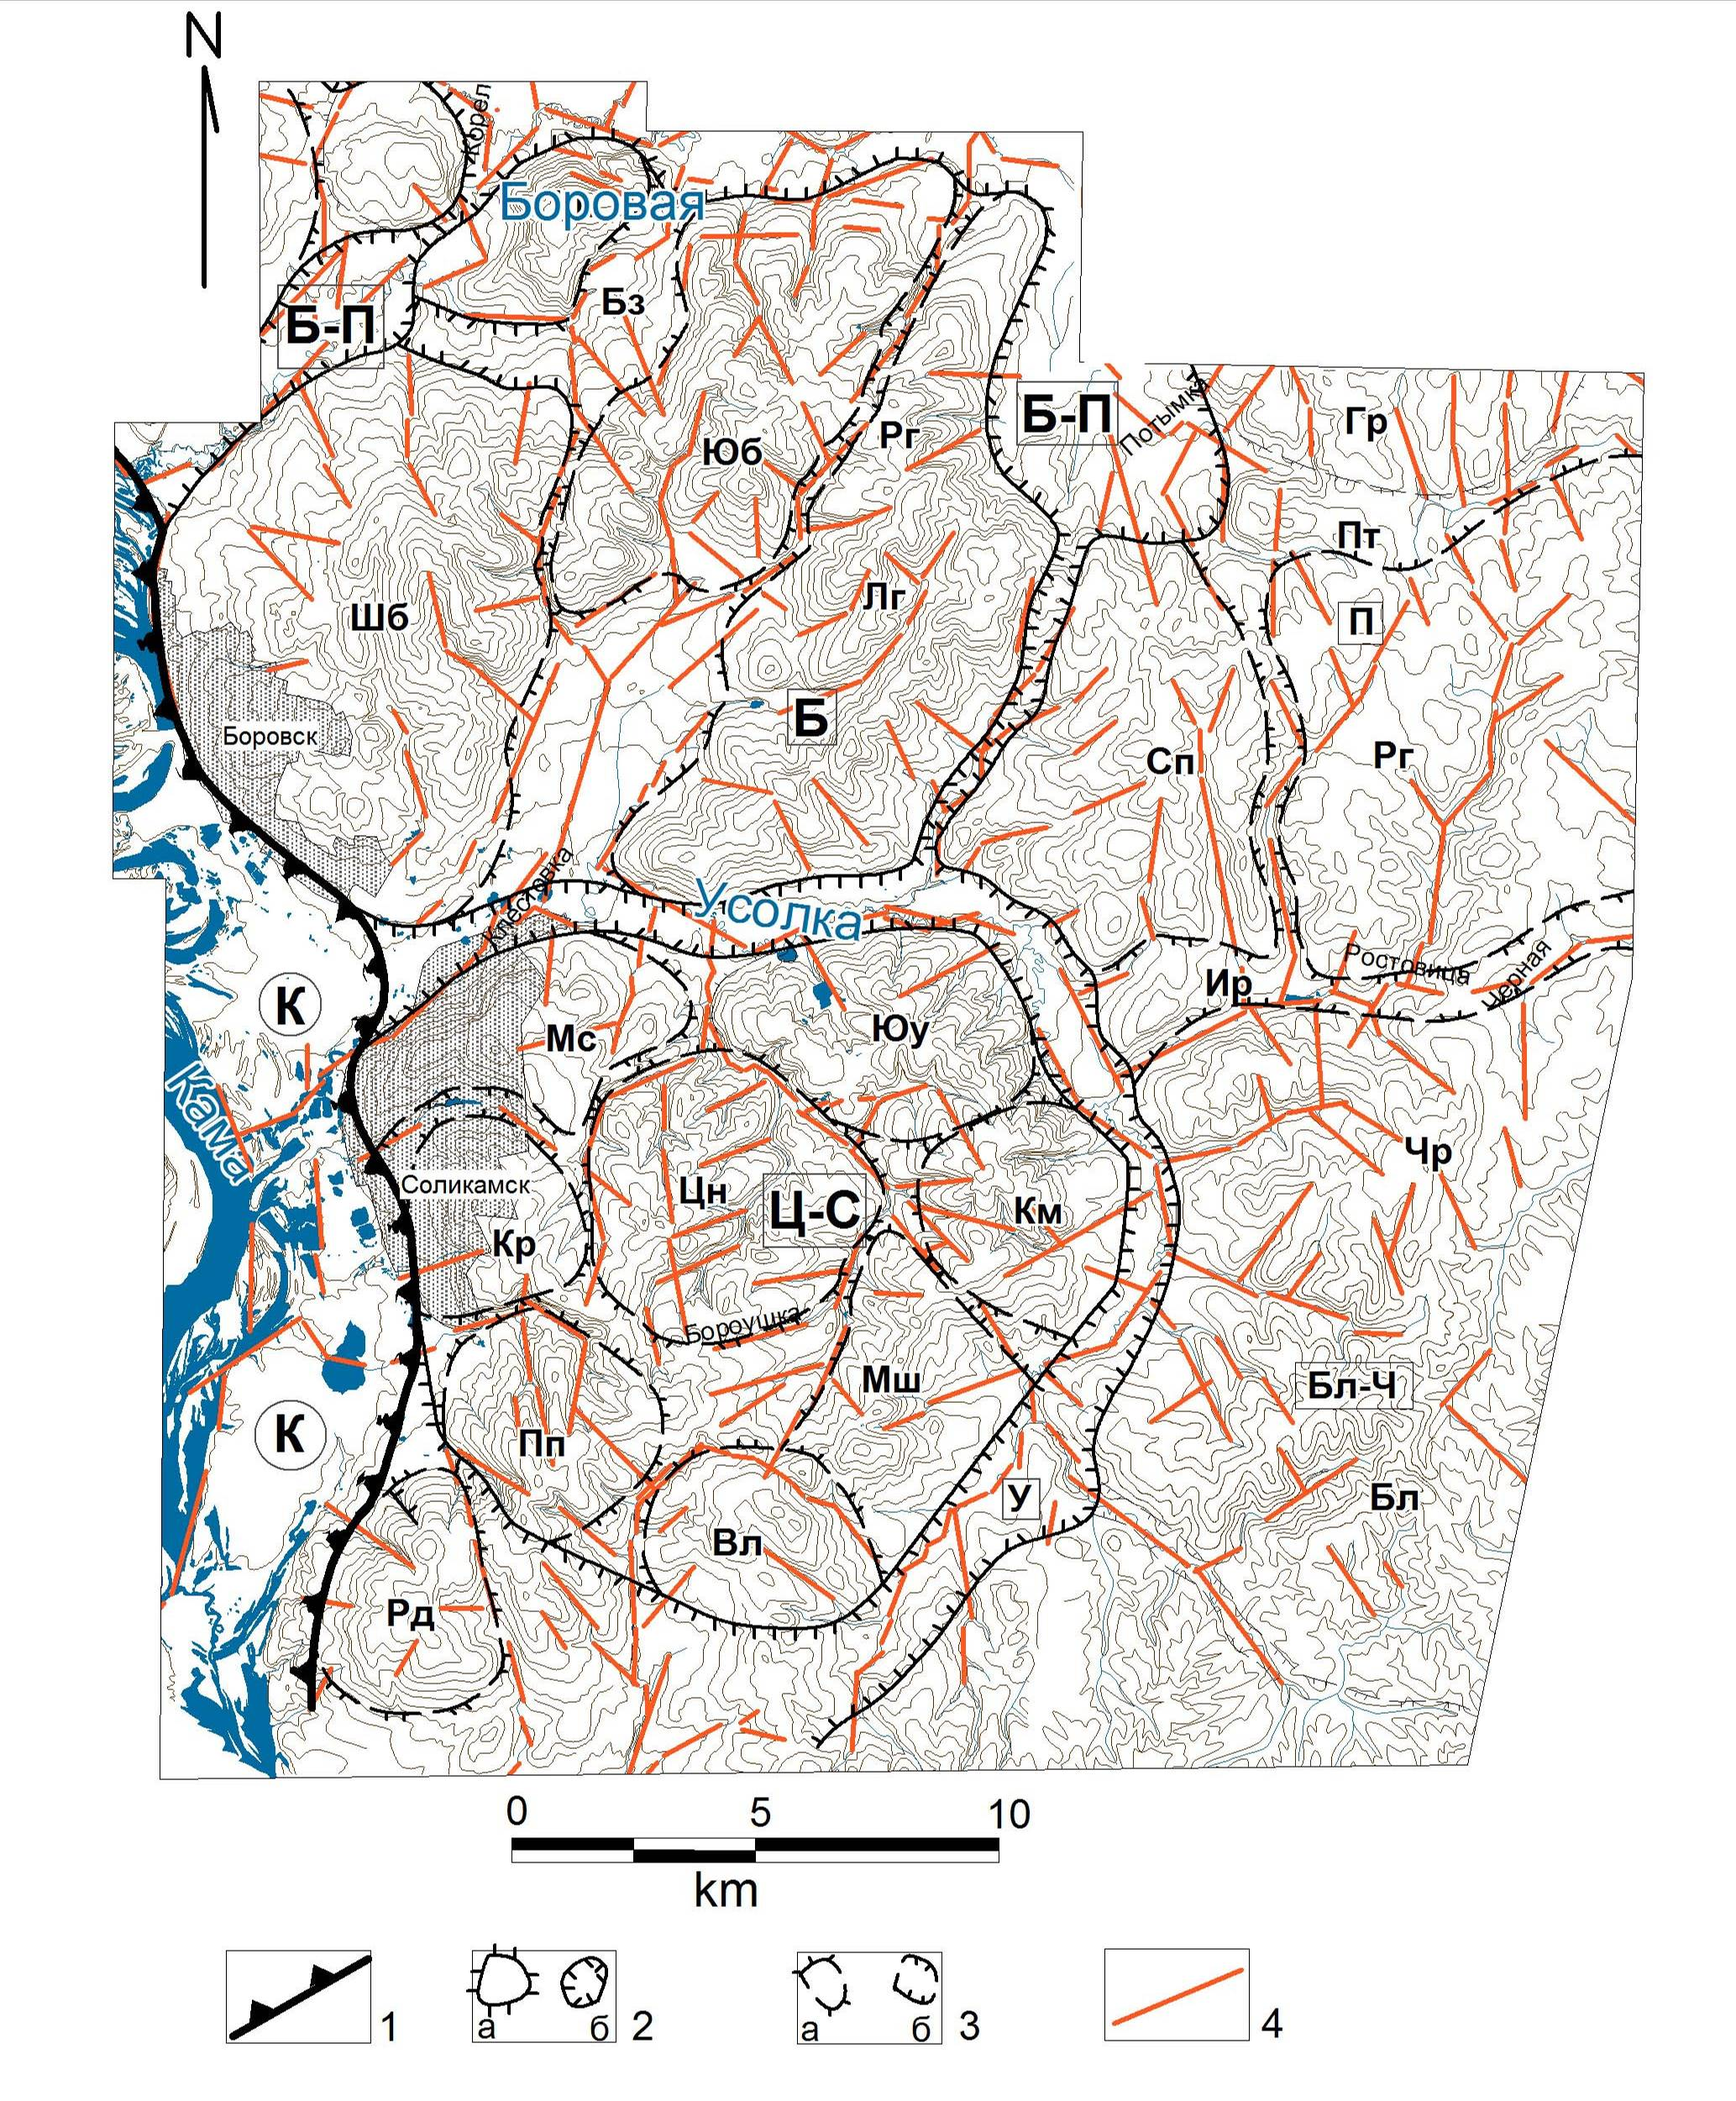
Рис. Локальные неотектонические структуры центральной части Соликамского поднятия (район Верхнекамского месторождения калийных солей)
1 - структуры надрегиональные общеуральского простирания: Камский прогиб (а), Соликамское поднятие (б); 2 - структуры региональные изометричные: а - поднятия, б - прогибы; 3 - структуры локальные изометричные: а - поднятия, б - прогибы; 4- линеаменты. Буквенные обозначения в круговой рамке: К - Камский прогиб.
Буквенные обозначения в квадратной рамке: поднятия: Б - Боровское, Ц-С - Центрально-Соликамское, П - Половодовское, Б-Ч - Бельско-Чуринское. Прогибы: У - Усолковский, Ир - Иренский, Б-П - Боровско-Потымкинский. Буквенные обозначения без рамки. Поднятия: Рд - Родниковское, Пп - Поповское, Цн - Центральное, Мс - Малосоликамское, Кр - Коркинское, Вл - Володинское, Кл - Каменно-Лобское, Юу - Южноусолкинское, Сп - Северо-Половодовское, Кс - Касимовское, Шб - Шубинское, Кк - Кокоркинское, Лг - Логское, Юб - Южноборовское, Гр - Гребешковское, Зр - Зырянское, Кч - Кочкарихское, Бл - Бельское, Чр – Чуринское. Прогибы: Бз - Безымянный, Кл - Клестовский, Чрк - Черкенский, Пт - Потымкинский, Ир - Иренский, Бб - Бубровский, Ву - Верхнеусолкинский. Структурные ступени: Мш - Мешалкинская, Рг - Рогалинская

